Rapport

Projet système d’exploitation

le 03 août 2020,
version 1.0

Nicolas VIRARD,
Élève en 2ème année
nicolas.virard@ecole.ensicaen.fr
Tuteur école : Alexandre NINASSI

Table des matières
Contents
1. Présentation du projet 3
1.1. Objectifs 3
1.2. Livrable 4
2. Détails techniques 4
2.1. Outils utilisés 4
2.2. Concepts du système d’exploitation 5
2.2.1. Secteur d’amorçage (Bootloader) 5
2.2.2. Mode réel (16-bit) et mode protégé (32-bit) 5
2.2.3. Drivers VGA 5
2.2.4. Interruptions 5
2.2.5. Allocation de mémoire 6
2.2.6. Système de fichiers vFAT 7
2.2.7. GRUB2 et multiboot2 7

Table des figures
Figure 1: Blocs de mémoire initaux 6
Figure 2: Blocs de mémoire après un malloc 6
Figure 3: Blocs de mémoire après un free 6

Table des tableaux
No table of figures entries found.

Projet système d’exploitation

Présentation du projet
Les systèmes d’exploitations sont aujourd’hui indispensables dans beaucoup de produits éléctroniques et informatiques, afin de servir de passerelle entre le matériel et l’utilisateur. Ils sont utilisés dans bien des produits comme les cartes à puce, les guichets automatiques, les caisses automatiques etc… et bien entendu dans les architecture Intel 80386 (ou i386) qui composent la plupart de nos ordinateurs. Ce projet se base justement sur ces architectures i386, développées à la fin des années 1980 par Intel, qui ont beaucoup évoluées par la suite et qui sont toujours utilisées dans bien des appareils en 2020.

Objectifs
L’objectif de ce projet est de réaliser un système d’exploitation fonctionnel sur architecture Intel 80386. Les objectifs ont évolués au fur et à mesure du projet, car il était difficile de savoir jusqu’où le projet aurait pu se développer au bout de 3 mois.
Voici la liste des objectifs principaux atteints dans l’ordre par le projet :
- Création du secteur d’amorçage (print, lecture simple du disque…)
- Passage du processeur en mode 32-bit
- Saut sur l’executable du kernel
- Création des drivers de l’écran
- Gestion des interruptions CPU (ISR, IRQ, APIC)
- Création d’un shell simple et des drivers du clavier
- Allocation de mémoire (memory map, malloc, free, realloc, calloc…)
- Détection du hardware (bus PCI)
- Création d’une image disque vFAT
- Utilisation de GRUB2 et donc passage du kernel en mode multiboot2
- Lecture du disque en mode AHCI
- Gestion du système de fichier vFAT

Livrable
Le livrable du projet consiste en une archive ou dépôt git contenant les fichiers sources ainsi qu’un fichier Makefile permettant de compiler et de créer l’image du système d’exploitation.

Détails techniques

Outils utilisés
Le projet est réalisé en assembleur et en C. Pour compiler le code assembleur, Netwide Assembler (NASM) a été utilisé et pour compiler le code C, GNU Compiler Collection (gcc) a été utilisé. Les fichiers objets ont été ensuite liés grâce à l’éditeur de lien GNU (ld).
Afin de gérer les plus facilement le projet, un dépôt gitlab a été créé et les outils make ont été utilisés afin d’automatiser les commandes.
De plus, le projet GNU Mtools est nécessaire afin de modifier l’image disque FAT32 sans devoir monter l’image.
Enfin, l’émulateur de machine virtuelle QEMU a été utilisé couplé avec le débogueur GNU (gdb) afin d’émuler le système d’exploitation et de corriger les erreurs.




Concepts du système d’exploitation
Les concepts qui vont être expliqués ci-dessous font abstraction de beaucoup de techniques et servent uniquement à décrire brièvement les concepts utilisés par le système d’exploitation. Beaucoup de petits concepts ont également été volontairement oubliés car ils sont assez simples, peu intéressants et évitent de prendre trop de place dans ce rapport.

Secteur d’amorçage (Bootloader)
Lorsque le BIOS démarre une partition, il charge les 512 premiers octets de la partition voulue en mémoire et donne ensuite la main au code contenu dans ces octets. Ainsi, le rôle de ces 512 octets est de charger le noyau du système d’exploitation et de faire toutes les opérations nécessaires au bon fonctionnement de l’OS.
Jusqu’aux 2/3 du projet, un secteur d’amorçage créé de toute pièce était utilisé. Cependant, au moment où le système de fichiers a été implémenté, ses fonctionnalités étaient trop simples pour fonctionner et le secteur d’amorçage GRUB (voir partie 2.2.7) a été choisi. En effet c’est une partie qui aurait demandé beaucoup trop de temps et de travail alors que des alternatives open sources et très poussées existent déjà.

Mode réel (16-bit) et mode protégé (32-bit)
Le BIOS démarre l’OS en mode réel ou aussi nommé 16-bit. C’est un mode simple et possédant peu de fonctionnalités, qui sont pourtant nécessaire pour un système d’exploitation aujourd’hui. Ainsi, le processeur peut passer du mode réel au mode protégé qui offre beaucoup plus de choses (interruptions, mémoire virtuelle, plus de mémoire, de registres…). Passer au mode protégé est ainsi l’une des premières opérations de l’OS.

Drivers VGA
Un écran VGA est disponible en deux modes : texte (télécripteur) et graphique. L’OS n’utilise que le mode texte pour afficher le texte et ainsi créer une interface intéractive qui ressemble au terminal Linux ou à la console MS-DOS.

Interruptions
Les interruptions sont des signaux envoyés en interne ou externe vers le processeur. Les interruptions internes sont par exemple générées par du code incorrects (Invalid Opcode), des division par zéro (Divide-by-zero Error) etc… Les interruptions externes sont envoyés vers le processeur en passant par un composant appelé Programmable Interrupt Controller (PIC). Il y a par exemple les interruptions générées par une tape au clavier, par un disque dur etc…
Il est donc important de mettre en place des tables d’interruptions (Interrupt Descriptor Table, IDT) afin d’éviter que le processeur ne s’arrête lors d’une interruption ou pour récupérer l’entrée clavier.

Allocation de mémoire
Une fonctionnalité très importante pour tout système d’exploitation moderne est l’allocation de mémoire. Elle est très connue sur les systèmes Linux par les fonctions malloc et free notamment.
La méthode utilisée par l’OS est appelée Memory pool. Cela consiste en une liste chaînée de bloc de mémoire libres. Lorsqu’une demande d’allocation de mémoire (malloc) est effectuée, la liste chaînée est parcourue jusqu’à trouver un bloc libre ayant assez de place pour contenir la taille demandée. Le bloc libre est ensuite supprimé de la liste. Lorsqu’une libération de mémoire (free) est appelée, un nouveau bloc libre est ajouté à la liste chaînée pour être réutilisé éventuellement plus tard par la fonction malloc.
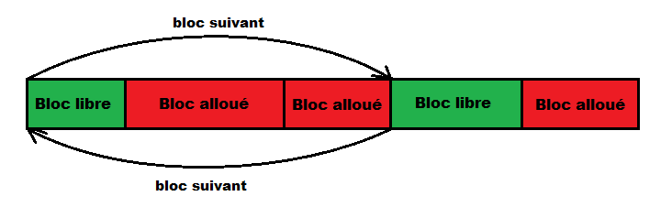
Figure 1: Blocs de mémoire initaux
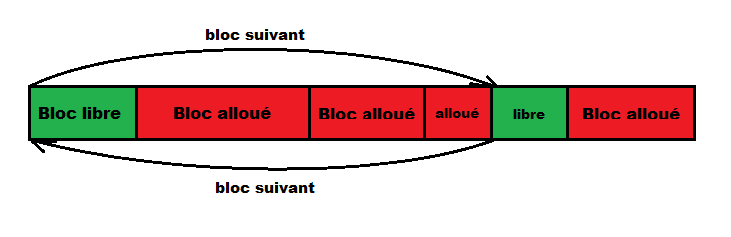
Figure 2: Blocs de mémoire après un malloc
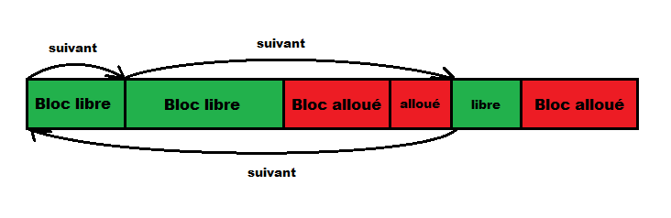
Figure 3: Blocs de mémoire après un free

Système de fichiers vFAT
Dans un OS moderne et modulable, il vient vite le problème de fichiers, afin de pouvoir les stocker, les lire, éxecuter des programmes etc… Il faut alors organiser le disque afin d’avoir une gestion facile est efficace. De nombreux systèmes de fichiers ont été conçus, pour les plus connus FAT, NTFS ou ext.
Pour ce projet, le système de fichiers vFAT a été choisi car il est utilisé dans beaucoup d’appareils, supporté par quasiment tous les OS et car c’est l’un des plus facile à implémenter. vFAT est quasi-similaire à FAT32, mais il permet en plus d’avoir des fichiers avec un nom allant jusqu’à 255 caractères et non plus 8 à 12.

GRUB2 et multiboot2

Disque dur AHCI

https://www.nasm.us/
https://gcc.gnu.org/
https://www.gnu.org/software/binutils/
https://about.gitlab.com/
https://www.gnu.org/software/make/
https://www.gnu.org/software/mtools/
https://www.qemu.org/
https://www.gnu.org/software/gdb/

